周末补给站第十四周
一、单选题
1．
【答案】B
【分析】由斜二测画法逐一判断即可.
【详解】解：对于A，由斜二测画法可知，矩形的直观图为平行四边形，故A错误；
对于B，由斜二测画法可知，三角形的直观图是三角形，故B正确；
对于C，由A可知，矩形的四个角都为直角，但其直观图是平行四边形，只有对角才相等，故C错误；
对于D，正方形的四条边相等，但其直观图是平行四边形，只有对边才相等，故D错误.
故选：B.
2．
【答案】C
【分析】先找到几何体的原图，再根据原图找到直观图.
【详解】由题得几何体原图是如图所示的三棱锥A-BCD，所以这个几何体的直观图是C.
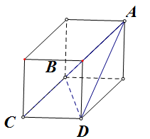
故答案为C
【点睛】（1）本题主要考查三视图还原几何体原图，考查直观图的画法，意在考查学生对这些知识的掌握水平和分析推理能力.(2) 通过三视图找几何体原图的方法有三种：直接法、拼凑法和模型法.本题利用的是模型法.
二、填空题
3．
【答案】45
【分析】直接根据斜二测的画法进行求解即可．
【详解】因为，所以根据斜二测画法在画直角时需画成，
故答案为45．
【点睛】本题主要考查斜二测的画法，熟练掌握斜二测画法是解题的关键．
4．【答案】斜二测画法；平行四边形；高；；虚．
- 解答题
5．【答案】如图．
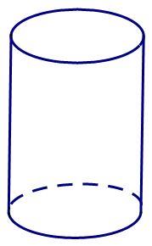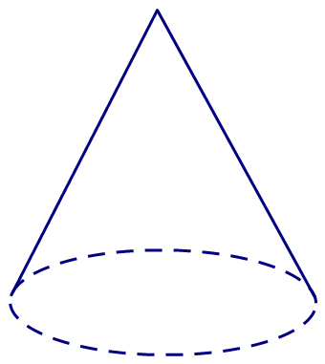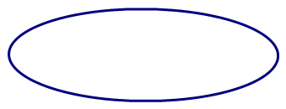
6．
【答案】(1)见解析
(2)
【分析】本题考查了作长方体，长方体的体积，一元一次方程的应用．熟练掌握作长方体，长方体的体积，一元一次方程的应用是解题的关键．
（1）按照要求作图即可；
（2）设长方体的长为，则宽为，高为，依题意得，，可求，进而可得长方体的长、宽、高分别为8、6、4，然后计算体积即可．
【详解】（1）解：由题意补图如下；
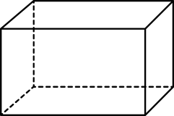
（2）解：设长方体的长为，则宽为，高为，
依题意得，，
解得，，
∴长方体的长、宽、高分别为8、6、4，
∴长方体的体积为，
∴长方体框架的体积是．

